Інструкція з користування
Інформаційною платформою
Незобов’язуючі заявки на нову (збільшену) потужність

Версія 2.0
26.04.2023

Консультації:

Електронна адреса: | Iplatforma @tsoua.com
Контактний телефон: | (044) 298-64-64

Незобов’язуючі заявки на нову (збільшену) потужність

Функціональність транзакції: Транзакція дозволяє додадити заповнену незобов’язуючу заявку на нову (збільшену) потужність для оцінки ринкового попиту щодо збільшення потужності для точок міждержавного з’єднання
Ключове застереження: -
Вхід до транзакції: Процес ведення незобов’язуючих заявок на нову (збільшену) потужність виконується за допомогою пункту меню «Заявки на нову (збільшену) потужність». Для переходу достатньо два рази натиснути на обраний рядок в пункті меню.
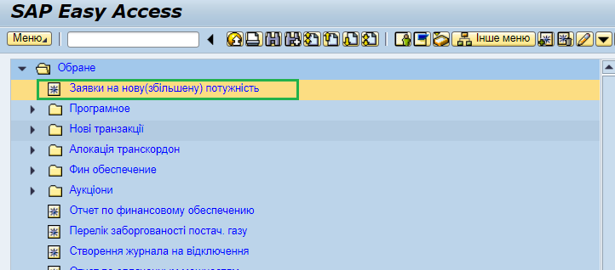

Згідно вимог Кодексу газотранспортної системи процедура оцінки ринку попиту на нову (збільшену) потужність в 2023 році повинна початися з 3 липня 2023 року за київським часом (разом з початком річних гарантованих аукціонів) та тривати протягом 8 тижнів (по 27 серпня 2023 року включно). Відповідно надано доступ до вищезазначеної транзакції з 00:00 03.07.2023 (за київським часом) до 00:00 28.08.2023 (за київським часом) всім без виключення зареєстрованим замовникам послуг транспортування, для можливості передачі заповнених незобов’язуючих заявок на нову (збільшену) потужність до ТОВ «Оператора ГТС України».

На першому екрані відображено рік внесення заявок (поточний рік) та ЕІС-код замовника послуг транспортування:
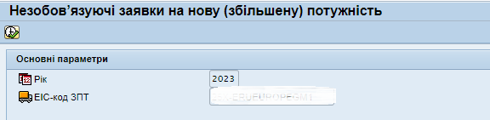
Натискаємо та переходимо до інтерфейсу реєстру заявок.
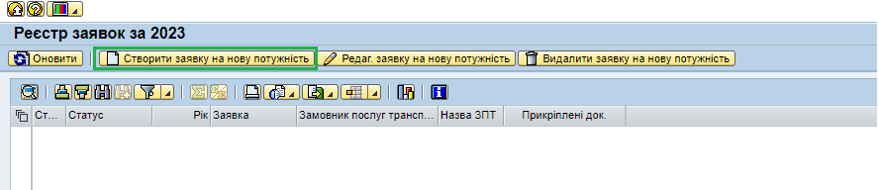
Для створення заявки натискаємо , після цього «Зберегти», проходимо перевірку ЕЦП (для резидентів) та робимо вкладення документу в форматі в форматі pdf/docx.

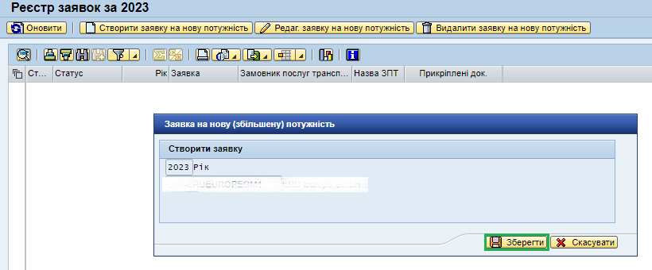

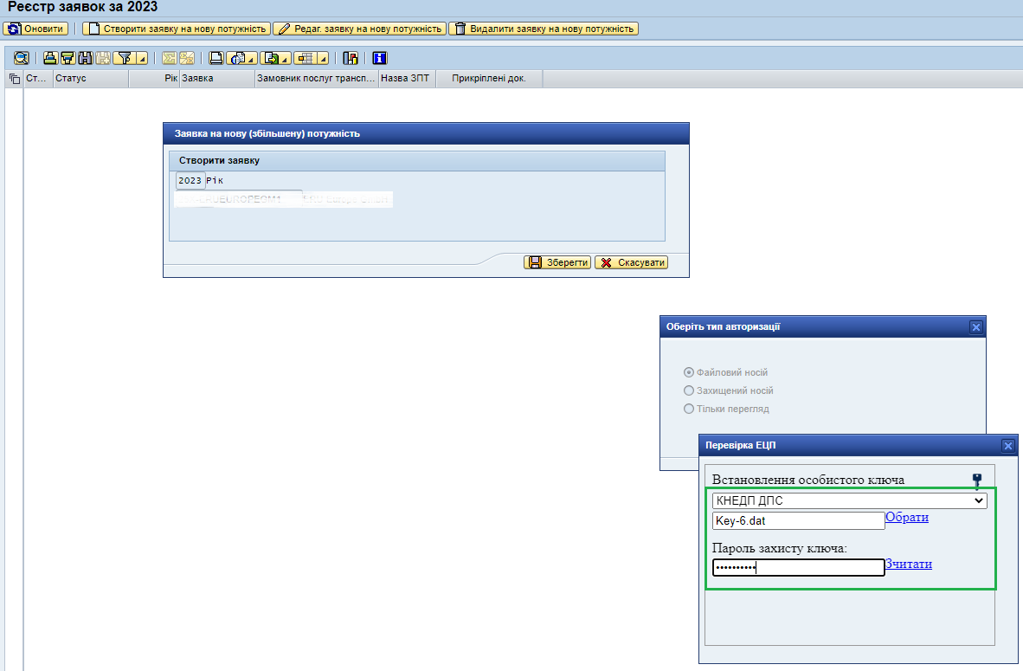

Перевірка ЕЦП:

Додаємо вкладення.
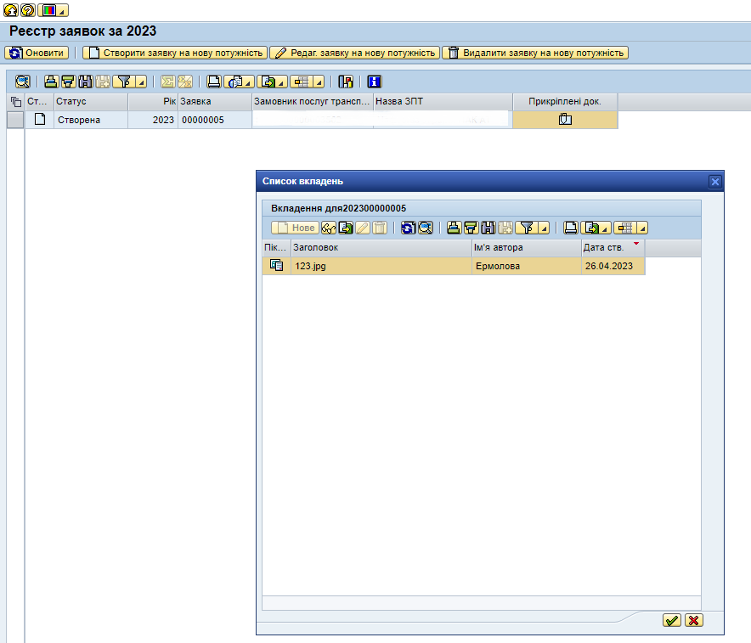
Перевіряємо вкладений документ, натиснувши кнопку , потім кнопку .
Нова заявка буде відображена в звіті на екрані «Реєстр заявок за 2023 рік».

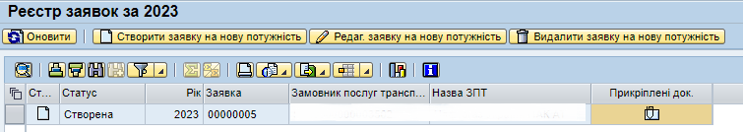

Вкладення можна подивитись обравши піктограму :
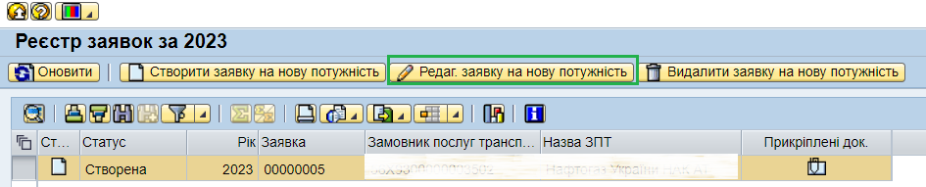Редагування заявки можливо по кнопці , можливо змінити вкладення, додати ще документ, зміни закріплюються ЕЦП.
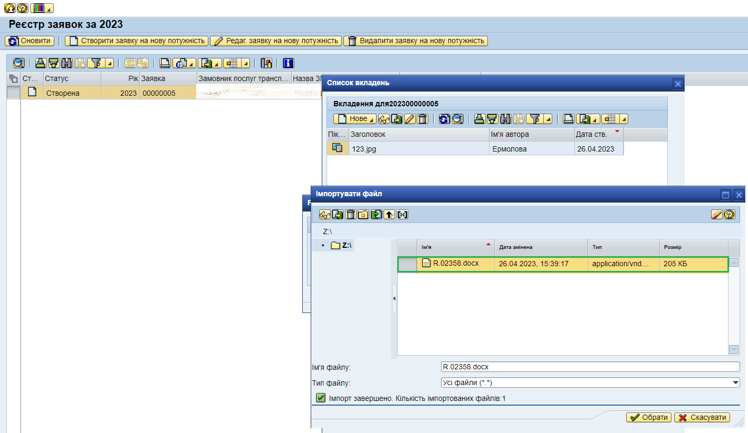
Видалення заявки можливо за допомогою кнопки .
